TP DOSAGE SPECTROPHOTOMETRIQUE

Analyse d’une solution colorée de permanganate de potassium KMnO₄

But du TP
-Manipulation du spectrophotomètre
- détermination d’une concentration inconnue [Cx] de KMnO₄
Rappel de cour.
Le spectrophotomètre est un appareil de mesure physicochimique des molécules chimiques et biologiques, basé sur l’absorption de rayonnements électromagnétiques émis par des lampes.
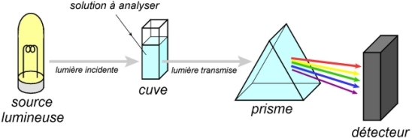
La source lumineuse est un rayonnement électromagnétique allant de l’ultraviolet au visible.
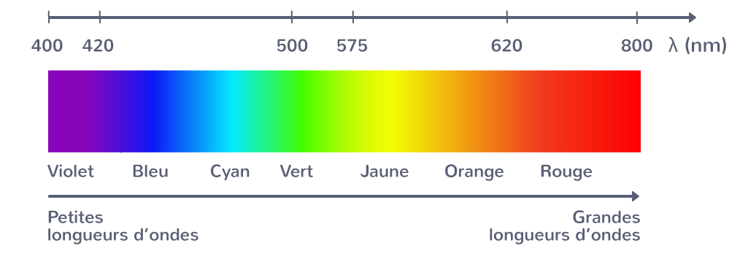

Exemple du spectre d’absorption de la chlorophylle b
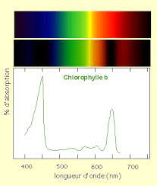
Chaque molécule biologique ou chimique absorbe à une longueur d’onde spécifique, caractéristique de cette molécule. L’intensité de la coloration est proportionnelle à la concentration de la solution et exprimée en densité optique (DO ou A) sans unité.

Longueurs d’ondes absorbées et couleurs perceptibles.
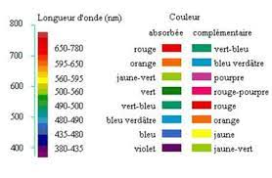

La loi de Beer Lambert
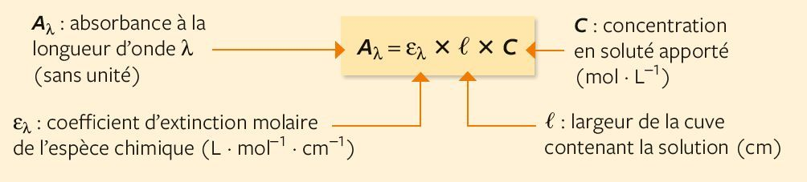
ɛ est une caractéristique de la molécule déterminée pour une longueur d’onde maximale ʎmax. il est indispensable de déterminer ʎmax pour chaque molécule en réalisant un spectre pour une concentration faible.
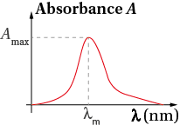
ɛ=Amax/l.C

Détermination de la concentration d’une solution
pour déterminer la concentration inconnue d’une solution donnée (solution de KMnO₄), il faut d’abord établir la droite étalon DO= ɛlC.
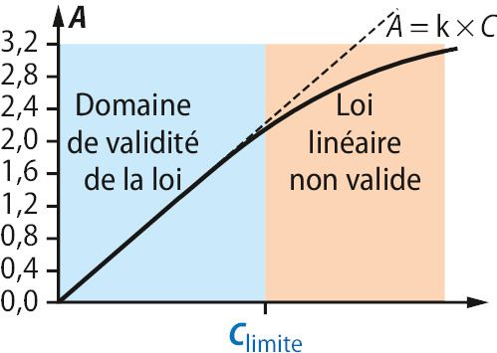

Remarque importante
La loi de Beer Lambert n’est pas valable pour des concentrations supérieures à 10⁻² M ou pour des DO supérieures à 2.

Matériel utilisé
- Spetrophotomètre visible.
- Béchers
- Fiole jaugée de 1 l
- Eau distillée
- Picettes
- Verre à montre
- Pipettes de 5 ml
- Tubes à essais
- Vortex
- Poire de pipetage
- Balance de précision

M1 Biotechnologie Végétale
Nom et prénom : ……………………………………………………………………….

Compte rendu de manipulation TP

DOSAGE SPECTROPHOTOMETRIQUE

Etapes de manipulations
- Préparation d’une solution mère de permanganate de potassium KMnO₄ de 10 mM diluée dans 1 litre d’eau distillée.
- Masse molaire de KMnO₄ = ………… g/mole.
- Calculer la quantité X g de KMnO₄ nécessaire.
- Peser X g, diluées dans une fiole d’ 1 l d’eau distillée. Bien agiter la solution.
- Préparation d’une gamme de dilutions selon le tableau suivant.
N°tubes | 1 | 2 | 3 | 4 | 5
dilutuions | 1/2 | 1/4 | 1/8 | 1/16 | 1/32
Volume final ml | 10 | 10 | 10 | 10 | 10
Molarité mM
Concentration C en mg/ml
DO (A)
Remplisser le tableau ci-dessus.
- Lecture de la densité optique DO.
- Utiliser des cuves de lecture.
- Insérer la longueur d’onde ʎmax de KMnO₄.
Comment déterminer expérimentalement ʎmax ?

- Faire le zéro de la DO avec le blanc. Nature du blanc ?
- Tracer la droite DO = f (C). sur du papier millimétré.
- Soit une solution de KMnO₄ de concentration inconnue Cx. Lire sa DO et déterminer Cx en mg/ml

